附件1
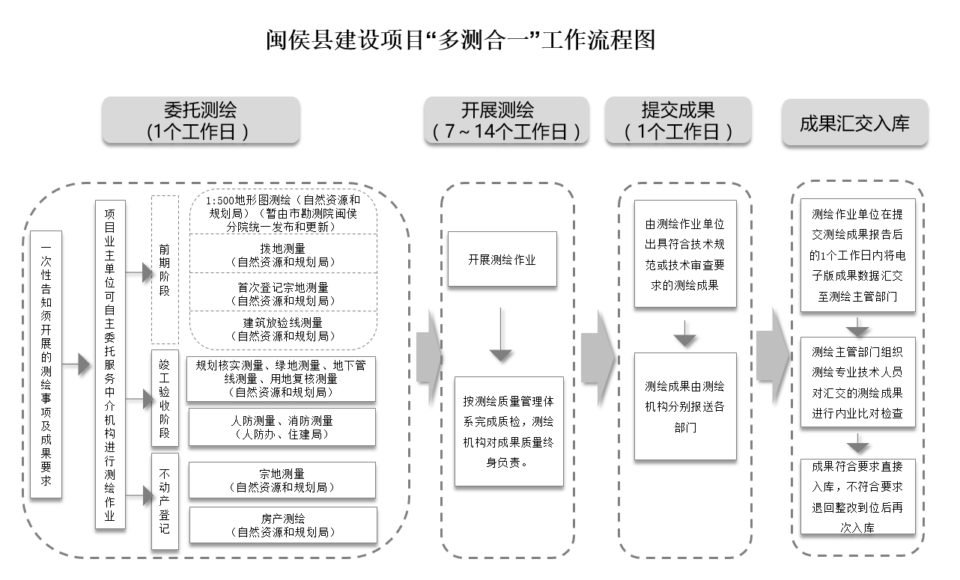

附件2

服务范围：
合同编号：

“多测合一”服务合同（范本）

项目名称： （与审批名称一致）

委托方（甲方）： （项目单位）

受托方（乙方）： （测绘单位）

签订地点：

签订日期： 年 月 日

“多测合一”服务合同

委托方（甲方）（单位全称）：
住所地：
法定代表人（或负责人）：
联系方式：
项目联系人：
通讯地址： 邮政编码：
电话： 传真：
电子信箱：

受托方（乙方）（单位全称）：
住所地：
法定代表人（或负责人）：
开户银行：
账号：
联系方式：
项目联系人：
通讯地址： 邮政编码：
电话： 传真：
电子信箱：
委托方（甲方）和受托方（乙方）经平等协商，在真实、充分地表达各自意愿的基础上，根据《中华人民共和国合同法》等相关法律、法规和测绘行业有关规定，达成如下协议，并由双方共同恪守。
根据委托方（甲方）的委托要求，受托方（乙方）依照国家、地区及行业的有关政策、法规及规范要求，按时向委托方（甲方）提交测绘成果。
第一条 项目概况
本合同约定的测绘项目位于 乡（镇）、街道 （或地点），项目用地面积约 亩；建筑物约 幢，总建筑面积约 平方米。
第二条 多测合一服务事项
□拨地测量；
□首次登记宗地测量；
□建筑放验线测量；
□规划核实测量(验测平面位置)；
□规划核实测量；
□绿地测量；
□人防测量；
□消防测量；
□地下管线测量；
□用地复核测量；
□宗地测量；
□房产测绘（预测、实测）。
第三条 委托测绘服务期限要求
自 年 月 日始，至 年 月 日止；
第四条 执行的技术规范及技术要求
1、《卫星定位城市测量技术标准》CJJ/T73-2019；
2、《国家三、四等水准测量规范》GB/T 12898-2009；
3、《城市测量规范》CJJ/T8-2011；
4、《城市地下管线探测技术规程》CJJ 61；
5、《地籍调查规程》CTD1001-2012；
6、《1：500、1：1000、1：2000地形图图式》GB/T 20257.1-2017；
7、《人民防空地下室设计规范》GB 50038；
8、《高层民用建筑设计防火规范》GB 50045；
9、《房产测量规范第1单元：房产测量规定》GB/T 17986.1；
10、《房产测量规范第2单元：房产图图式》GB/T 17986.2；
11、《建设工程消防验收评定规则》GA 836；
12、《测绘成果质量检查与验收》GB/T 24356-2009；
13、《数字测绘成果质量检查与验收》GB/T 18316-2008；
14《福州市1:500 1:1000 1:2000数字线划图数据分类、代码、属性与符号定位规定》；
15、《福州市城市规划管理技术规定》2016年5月；
16、《福建省城市规划管理技术规定》（闽政文〔2017〕33号）2017年2月；
17、国家、省市发布的其他相关规定。
第五条 委托方（甲方）的权利与义务
（一）委托方（甲方）应在受托方（乙方）要求的时间内提供测绘成果所需要的基础数据和技术资料，并协助受托方（乙方）收集其他有关资料。
（二）在合同期内，委托方（甲方）进行与本项目有关的讨论、询价、对外谈判、调研考察等所有的信息资料，应及时提供给受托方（乙方），必要时可邀请受托方（乙方）人员参加。
（三）委托方（甲方）按照约定及时向受托方（乙方）支付本合同费用。
（四）在合同期内项目发生变化时，委托方（甲方）应及时通知受托方（乙方）。
（五）因委托方（甲方）责任造成报告重大修改，或返工重做，应增加费用，其数额由双方商定，并签订补充协议。
（六）受托方（乙方）提交的“多测合一”测绘成果，委托方（甲方）不得擅自修改、转让或转借给第三方使用，否则后果由委托方（甲方）自负。
第六条 受托方（乙方）的权利与义务
（一）受托方（乙方）应在合同约定的时间内完成测绘成果，并使本测绘成果达到合同规定的要求。
（二）受托方（乙方）提供的测绘成果导致该项目无法满足审批要求，受托方（乙方）应无条件完善修改。
（三）受托方（乙方）应对委托方（甲方）提供的资料承担保密义务。
（四）受托方（乙方）免费向委托方（甲方）提供测绘成果报告 份。委托方（甲方）如要求增加测绘成果报告份数，受托方（乙方）将按本单位规定，收取测绘成果报告的文印工本费。
第七条 合同金额与付款方式
1、测绘业务费用统计表
序号 | 业务类型 |  | 单价 | 工作量 | 金额
1 | 拨地测量
2 | 首次登记宗地测量
3 | 规划建筑红线放验线
4 | 规划核实测量  (验测平面位置)
5 | 规划核实测量 | 控制测量
5 | 规划核实测量 | 1:500竣工地形测量
5 | 规划核实测量 | 经济技术指标测绘
5 | 规划核实测量 | 验测楼高
6 | 绿地测量
7 | 人防测量
8 | 消防测量
9 | 地下管线测量
10 | 用地复核测量
11 | 宗地测量
12 | 房产测绘（预测）
13 | 房产测绘（实测）
合计金额
□测绘资料整改费用：
□其他费用：
合同金额为人民币 元整（￥ ）。
（二）付款方式：
1、分期支付
（1）本合同生效后 5 日内，支付测绘费用总价 30 %，即人民币 元整（￥ ）作为预付款或定金；
（2）建设项目竣工测量进场前，支付费用总价 40 %，即人民币 元整（￥ ）；
（3）受托方（乙方）完成全部测绘工作后，委托方（甲方）在 5 日内，付清余款，即人民币 元整（￥ ）；受托方（乙方）在收到余款 1个工作日内，向相关部门提交全部测绘成果。
2、其他支付方式，如一次性付款。
（三）受托方（乙方）需开具发票种类：
□增值税普通发票 □增值税专用发票
委托方（甲方）开票信息： ；
第八条 测绘成果交付
乙方负责向各部门窗口报送符合审批要求的测绘成果报告。
第九条 违约责任
（一）委托方（甲方）的违约责任
1、合同签定后，委托方（甲方）无正当理由单方终止合同，受托方（乙方）尚未实施测量作业的，委托方（甲方）应支付双方合同约定项目总价款的10%的违约金；受托方（乙方）已开始实施测量作业的，委托方（甲方）应支付10%违约金并按受托方（乙方）实际完成的工程量支付测量工程款。
2、委托方（甲方）未按期支付受托方（乙方）测绘工程费，应向受托方（乙方）支付逾期付款违约金，每逾期一日按应付工程费的千分之五支付逾期付款违约金。
3、因委托方（甲方）未完整提供所需的审批资料和图纸原因造成受托方（乙方）需要补测或修改完善测绘成果报告的，委托方（甲方）应向受托方（乙方）支付补测或资料修改完善费用，费用根据工作量情况由双方约定。
（二）受托方（乙方）的违约责任
1、合同生效后，受托方（乙方）无正当理由单方终止合同或擅自中途停止履行合同，受托方（乙方）应支付双方合同约定项目总价款的10%的违约金作为赔偿。
2、受托方（乙方）因自身原因未能按合同规定的时限提交测绘成果时，应向委托方（甲方）偿付拖期损失费，每天的拖期损失费按本合同约定的单项工程价款的千分之五计算。
3、受托方（乙方）提供的测绘成果不合格，受托方（乙方）应负责无偿给予重测或采取补救措施，以达到要求。因测绘成果不符合合同约定的要求（且非甲方提供的图纸资料原因所致）造成后果时，受托方（乙方）应承担相应的法律责任。
4、对于委托方（甲方）提供的图纸和技术资料以及属于委托方（甲方）的测绘成果，受托方（乙方）有义务保密，不得向第三方提供或转让，否则，委托方（甲方）有权对因此造成的损失追究责任。
第十条 不可抗力
发生不可抗力事件，一方在本合同项下受不可抗力影响的义务在不可抗力造成的延误期间自动中止，其履行期限应自动延长，延长期间为中止的期间，该方无须为此承担违约责任。如果发生不可抗力事件，致使不能实现合同目的的，双方均可以解除合同，自解除合同的书面通知到对方时合同解除，双方均不需向对方承担违约责任。
提出不可抗力影响的一方应及时书面通知对方，并且在随后的十五日内向对方提供不可抗力发生和持续期间的充分证据。提出受不可抗力影响的一方，还应尽一切合理努力排除不可抗力对履行合同造成的影响。
发生不可抗力的，双方应立即进行磋商，寻求合理的解决方案，并且要尽一切合理努力将不可抗力造成的损失降低到最小程度。
第十一条 争议的解决
双方因履行本合同而发生的争议，应协商、调解解决。协商、调解不成的，确定按下列第 种方式解决：
（一）提交合同签订地仲裁委员会仲裁；
（二）合同签订地人民法院起诉；
（三）其他方式 。
第十二条 其他
（一）本合同一式四份，具有同等法律效力，委托方（甲方）和受托方（乙方）各执两份。
（二）本合同自双方签字并盖章之日起生效。
（三）本合同未尽事宜，由委托方（甲方）和受托方（乙方）协商并签订补充协议，作为本合同的附件。合同附件是本合同的一部分，与合同正文具有同等法律效力。合同附件与合同正文冲突时，以合同正文条款为准。本合同附件共 件，明细如下：
附件1：
附件2：
附件3：
......
委托方（甲方）（盖章）： 受托方（乙方）（盖章）：
法定代表人： 法定代表人：
委托代理人： 委托代理人：
签订地点：
签订日期： 年 月 日

